

**Banco de Dados I**

**Modelagem de banco de dados - Parte 1**

Uma empresa quer melhorar o funcionamento de sua equipe e, por isso, acredita que é importante estar atento à gestão de suas informações.

Até o momento não possui nenhuma tecnologia, então o contrata como seu orientador.

A empresa é seguradora de veículos. Esses veículos podem ser de diferentes tipos, como carros, caminhões e motocicletas.

Proprietário é quem nos contrata para providenciar o serviço. Geralmente perguntamos: tipo de documento, número do mesmo, nomes, sobrenomes, endereço de residência, cidade e província.

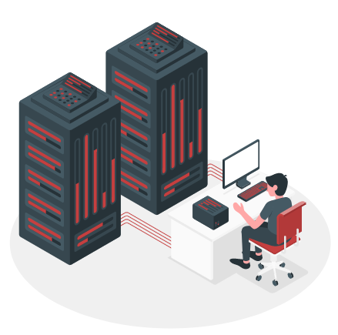

Em seguida, solicitamos os dados do veículo: tipo de veículo, marca, modelo, peso, portas, patente, número de eixos e deslocamento. Algumas características deles podem estar vazias.

Para gerar a apólice de seguro, é necessário cadastrar: patente do veículo, início e término da cobertura, cotação do preço do veículo e do agente de seguros.

**Orientação**

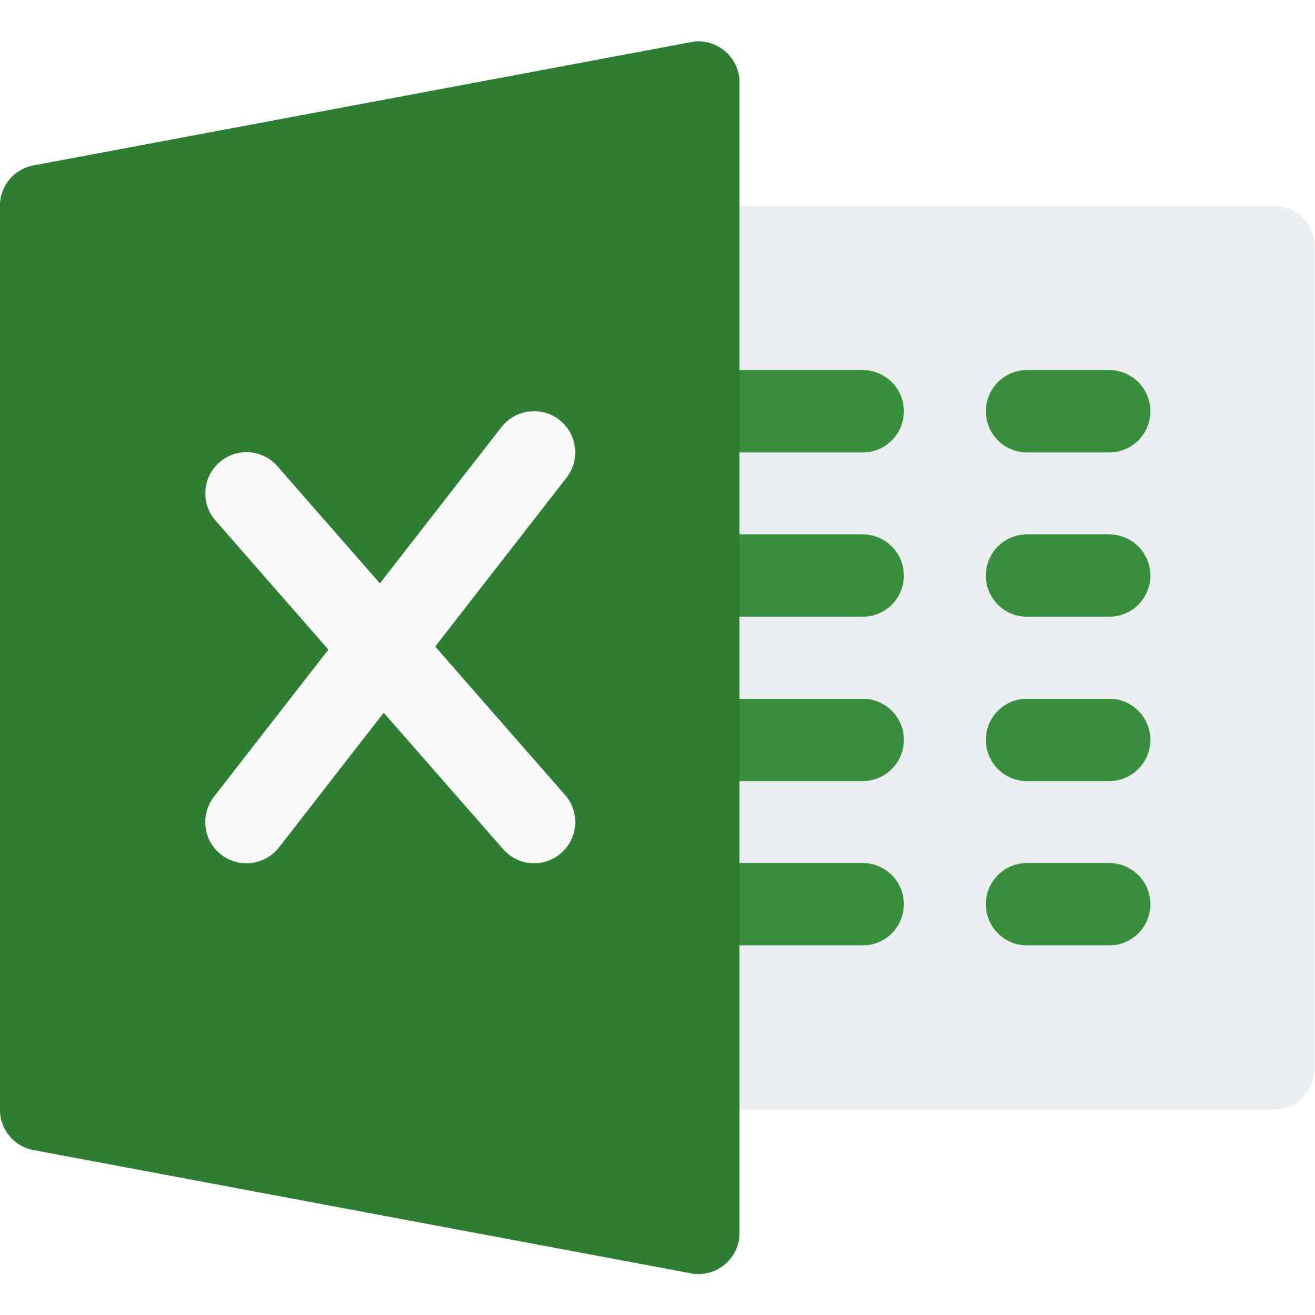

Usando as planilhas do Excel, pedimos que você imagine como essas informações poderiam ser armazenadas:

1. Detalhe as colunas necessárias e lembre-se de que todas devem ter seu título.
2. Gere um ​​lote de dados de amostra. Isso permite que você entenda quais dados serão salvos em cada coluna.
3. Pesquise dados que identificam exclusivamente cada linha.

**Modelagem de banco de dados - Parte 2**

Uma empresa quer melhorar o funcionamento de sua equipe e, por isso, acredita que é importante estar atento à gestão de suas informações.

Até o momento não possui nenhuma tecnologia, então o contrata como seu orientador.

A empresa é um restaurante que faz pratos congelados. Esses pratos podem ser de diversos tipos, como vegetarianos, proteicos, adequados para doença celíaca e sem lactose.

Cliente é quem nos contacta para comprar X quantidades de pratos. Geralmente perguntamos: tipo de documento, número do mesmo, nomes, sobrenomes, endereço de residência, cidade e estado.

Em seguida, solicitamos dados sobre o prato: tipo de prato, ingredientes (lembre-se que pode ter até 5 ingredientes), tamanho da porção, com ou sem sal, com ou sem pão e com ou sem sobremesa.



Leve em consideração que os ingredientes podem ser: quaisquer vegetais, carnes, condimentos, massas, farinha, etc.

Por fim, iremos registar na encomenda: a quantidade de pratos, preço final, data de registo da encomenda e data de entrega da encomenda.

**Orientação**



Usando as planilhas do Excel, pedimos que você imagine como essas informações poderiam ser armazenadas:

1. Detalhe as colunas necessárias e lembre-se de que todas devem ter seu título.
2. Gere um lote de dados de amostra. Isso permite que você entenda quais dados serão salvos em cada coluna.
3. Pesquise dados que identificam exclusivamente cada linha.